Project robotica
Analyse controller
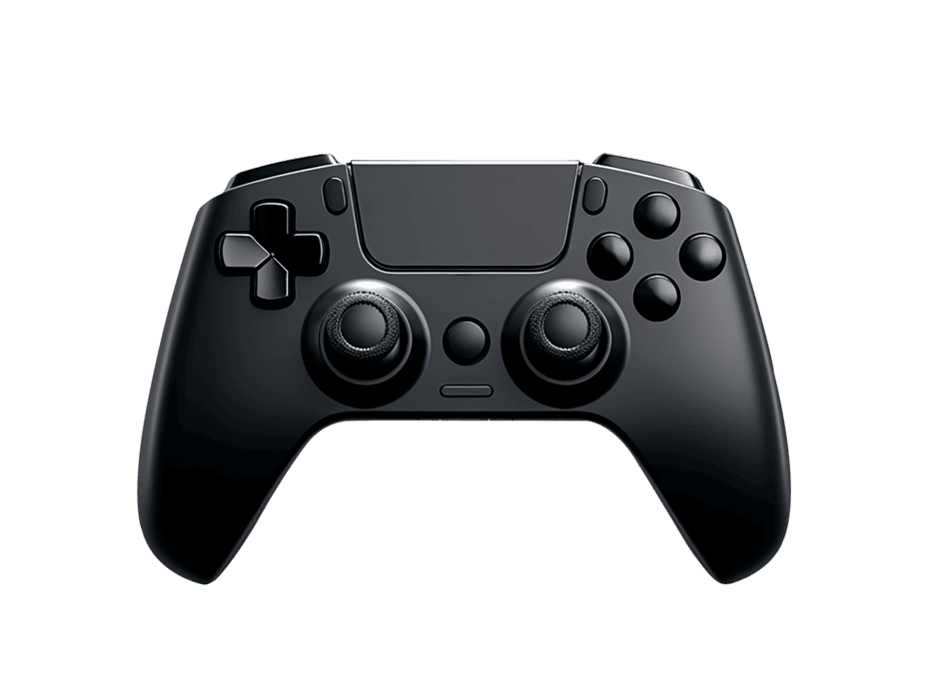

Daan Smit – 5184231
Dirk Bouma – 5527112
Datum: 22 april 2026
Groep: 8

Inhoudsopgave
Inleiding 3
Eisen MoSCoW 4
Interface ontwerp 5
Optie 1 - Fysieke besturing (joysticks) 5
Optie 2 - Fysieke besturing + Grafische interface (joysticks + touchscreen) 5
Optie 2 - Grafische interface (touchscreen) 5
Keuzematrix interface 6
Ontwerp controller 6
Keuzematrix ontwerp 9
Communicatieprotocol 10
Bluetooth 10
Enhanced ShockBurst (ESB) 11
ESP-NOW 12
Wi-Fi 13
Keuzematrix communicatieprotocol 14

Inleiding
Een onderdeel van het project Robotica is het ontwerpen en realiseren van een eigen draadloze controller waarmee de robotarm zowel handmatig als automatisch aangestuurd kan worden.
Dit document bevat de analyse en keuzeverantwoording voor de controller. Er wordt onderzocht welke microcontroller het meest geschikt is voor de toepassing, welk draadloos communicatieprotocol het beste aansluit bij de projecteisen en hoe het communicatieprotocol in het OSI-model geplaatst kan worden. De analyse is opgesteld met de eisen uit de projecthandleiding als leidraad.

Aanpak document
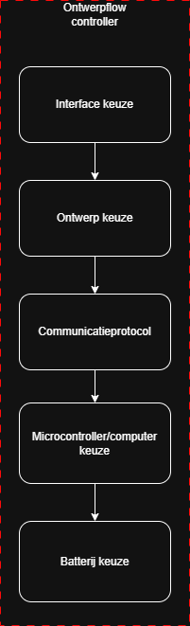
In dit document worden onderdelen van de controller geanalyseerd. De ontwerp flow ziet er zo uit. Eerst worden interface keuzes geanalyseerd en daarna door een keuzematrix de interface keuze gekozen. Het ontwerp hangt af van de interface keuze daarom wordt na de interfacekeuze de ontwerpkeuze gekozen. Mogelijke ontwerpen worden geanalyseerd. Hierna worden communicatieprotocollen geanalyseerd. Het protocol hangt af van het ontwerp. Stel er wordt een groot scherm gekozen dan kan een bepaald protocol niet genoeg data verzenden. Hierna worden keuzes voor de microcontroller/computer gekozen. Afhankelijk van het communicatieprotocol en ontwerpkeuze wordt een keuze gemaakt. Hierna wordt afhankelijk van de controller een batterij keuze gemaakt.

Eisen MoSCoW
ID | Prioriteit | Beschrijving van de eis
CTRL-001 | M | De componenten van de controller worden onderzocht en hiervan wordt een keuzeverantwoording gemaakt.
CTRL-002 | M | Het stroomverbruik van de controller wordt geanalyseerd.
CTRL-003 | M | De optimale accucapaciteit wordt berekend.
CTRL-004 | M | De code wordt ontworpen met efficiëntie en leesbaarheid als uitgangspunt.
CTRL-005 | M | De controller bevat een eigen ontworpen PCB.
CTRL-006 | M | De controller werkt draadloos.
CTRL-007 | M | De basisbesturing kan worden uitgevoerd met één of twee joysticks of via een volledig grafisch interface.
CTRL-008 | M | De controller bevat een interface waarmee de robot alle gevraagde bewegingen met één druk op een knop kan uitvoeren.
CTRL-009 | S | De controller heeft een bereik van minimaal 20 meter zonder obstructies.
CTRL-010 | S | De controller is ergonomisch bedienbaar voor een operator die naar de robot op een roterende tafel kijkt.
CTRL-011 | S | De controller toont real-time visuele feedback van de systeemstatus, zoals de accustatus of foutmeldingen.
CTRL-012 | C | De controller geeft geluidssignalen bij een succesvolle plukactie of bij het bedienen van knoppen.
CTRL-013 | C | Het energieverbruik van de robot is geoptimaliseerd voor maximale efficiëntie.
CTRL-014 | C | De controller bevat een klein display voor informatie over de bediening.
CTRL-016 | W | De controller communiceert via het publieke 4G/5G-internet.
CTRL-017 | W | De controller geeft haptische feedback bij een succesvolle plukactie.

Interface ontwerp
Een goede interface voor een autonome of semi-autonome robot vereist een balans tussen intuïtieve besturing en informatieve feedback. Er is afgewogen of de besturing primair fysiek (joysticks) of grafisch (touchscreen) moet plaatsvinden.

Optie 1 - Fysieke besturing (joysticks)
Fysieke joysticks bieden tactiele feedback, waardoor de operator de robot 'blind' kan besturen terwijl de blik op de roterende tafel en de aardbeien gericht blijft. Een touchscreen vereist visuele focus op het scherm, wat de reactietijd tijdens de wedstrijd negatief kan beïnvloeden.

Optie 2 - Fysieke besturing + Grafische interface (joysticks + touchscreen)
Dit is een hybride interface. De besturing gaat met de joysticks en de informatievoorziening met een scherm en eventueel knoppen met touch screen op het scherm.

Optie 2 - Grafische interface (touchscreen)
Een volledig grafische interface biedt de mogelijkheid om dynamisch complexe data te tonen, zoals de accustatus en armposities.
Er is gekozen voor een hybride ontwerp: de actieve besturing wordt uitgevoerd met twee fysieke joysticks. Voor feedback en secundaire functies krijgt de controller een ingebouwd lcd-display waarop systeeminformatie en foutmeldingen worden weergegeven. Een aparte fysieke noodstopknop wordt toegevoegd voor de veiligheid.

Keuzematrix interface
Criterium | Weging | Alleen joysticks | Joysticks en scherm | Alleen touchscreen
Implementatie eenvoud | 25% | 5 | 3 | 4
Reactietijd/ latency | 25% | 5 | 5 | 2
Gebruiksgemak | 20% | 3 | 5 | 3
Informatievoorziening | 20% | 1 | 5 | 5
Betrouwbaarheid | 10% | 5 | 4 | 3
Gewogen totaal | 100% | 3,7 | 4,5 | 3,2

Ontwerp controller
In dit hoofdstuk zijn de schetsen van verschillende ontwerpen en wordt gekozen voor een ontwerp.
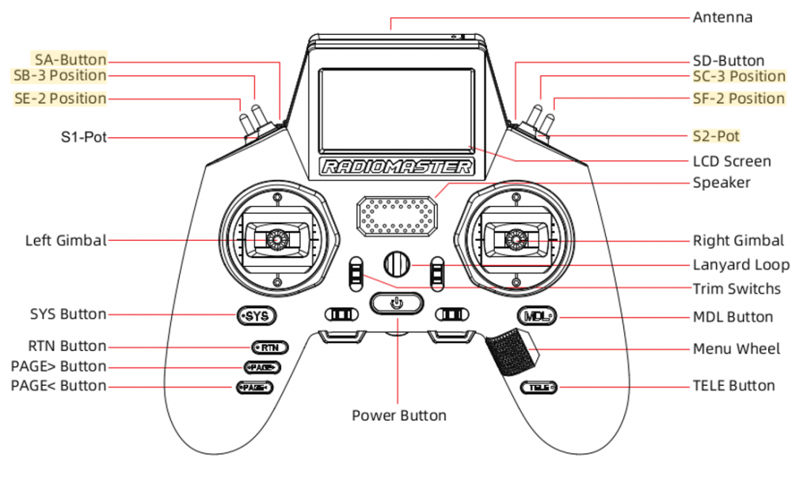
Figuur 1 -Radiomaster zorro controller
Dit is een ontwerp met twee joysticks en een scherm boven de joysticks. Het lijkt op een gamecontroller zoals xbox of playstation. Voordeel van dit ontwerp is dat het ergonomisch is en de formaat klein is. Het scherm wordt in deze toepassing gebruikt voor instellingen van de controller zelf. Het is niet bedoeld om camera beelden van bijvoorbeeld robot op dit scherm te projecteern.
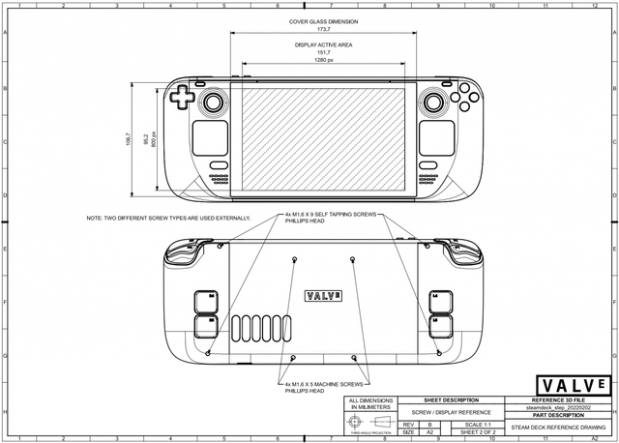
Figuur 2 – Steamdeck game console
Dit is een ontwerp met twee joysticks en scherm tussen de joysticks. Het is een ontwerp dat bedoeld is om op te gamen. Het scherm is bedoeld om informatie op af te spelen zoals een game maar is dus ook geschikt voor camera beelden van als dat kan de robot.
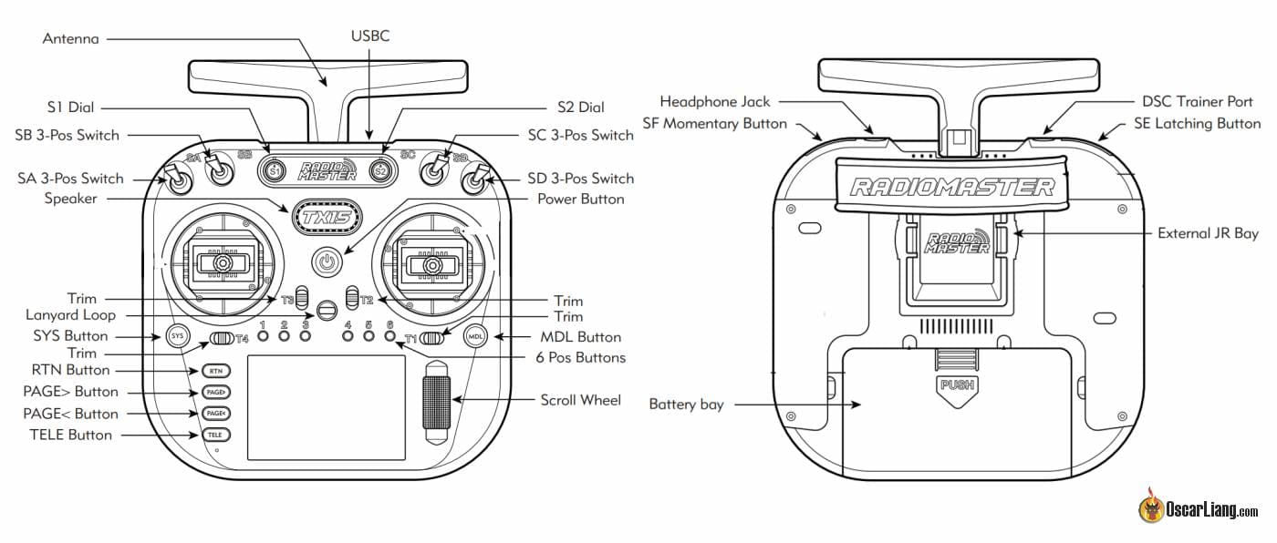
Figuur 3 – radiomaster tx15 controller
Dit ontwerp is een mix tussen de vorige twee ontwerpen. Het scherm is groter dan het eerste ontwerp maar kleiner dan de tweede. Het scherm zit niet tussen de joysticks maar eronder. Hier kan meer informatie op worden afgespeeld maar voor camera beelden is dit scherm aan de kleine kant.
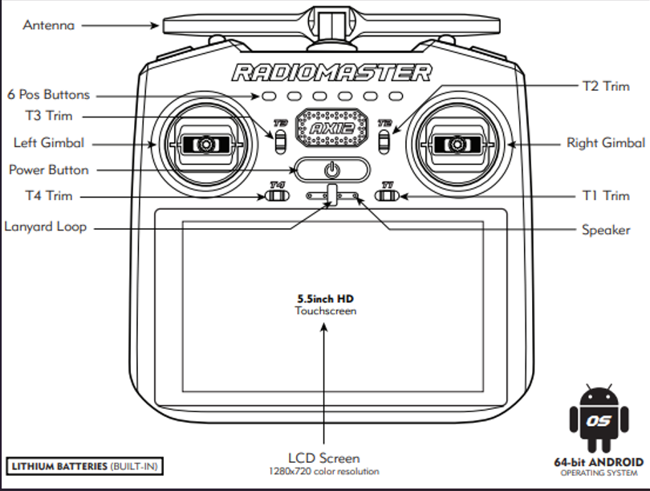
Figuur 4 – radiomaster ax12 controller
Dit ontwerp is een hybride tussen ontwerp 2 en ontwerp 3. Het scherm is nu groter dan ontwerp 3. Dit zorgt ervoor dat er ook video op af kan worden gespeeld. De joysticks zitten er nog boven.

Keuzematrix ontwerp
Criterium | Weging | Ontwerp 1 | Ontwerp 2 | Ontwerp 3
Ergonomie | 25% | 5 | 3 | 4
Gewicht | 25% | 1 |  | 2
Gebruiksgemak | 20% | 3 | 5 | 3
Informatievoorziening scherm | 20% | 1 | 5 | 5
??
Gewogen totaal | 100% | 3,7 | 4,5 | 3,2

Ontwerp 3 is gekozen. Dit betekent dat er een groot scherm wordt gekozen.

Communicatieprotocol

Bluetooth
Bluetooth is een draadloze technologie op 2,4 GHz waarmee twee apparaten rechtstreeks verbinding kunnen maken zonder router of access point, met een bereik van 30 tot 300 meter afhankelijk van de omgeving. Er bestaan meerdere varianten: Bluetooth Classic is bedoeld voor hogere datasnelheden, terwijl Bluetooth LE geschikt is voor energiezuinige toepassingen. Het koppelen verloopt via pairing en de beveiliging is gebaseerd op encryptie en authenticatie. De latency van Bluetooth Classic bedraagt 10–30 ms; bij Bluetooth LE ligt dit tussen 7,5 en 50 ms. De maximale datasnelheid is 2 Mbps en het signaal is gevoelig voor storingen van andere 2,4 GHz-apparaten. (Intel, z.d.)
Voordelen
- Breed toegepast en grote compatibiliteit
- Bluetooth LE is zeer energiezuinig
Nadelen
- Hoge latency van 10–50 ms
- Gevoelig voor storingen van andere 2,4 GHz-apparaten
- Bereik van Bluetooth Classic is maximaal 30 meter

Enhanced ShockBurst (ESB)
Enhanced ShockBurst (ESB) is een eenvoudig draadloos protocol van Nordic Semiconductor voor bidirectionele communicatie tussen apparaten. Het biedt automatische pakketbevestiging (ACK), automatisch hersturen bij verloren pakketten en pakketbuffering via FIFO-wachtrijen. Er is één primaire ontvanger (PRX) met maximaal acht zenders (PTX) in een sternetwerk. Elk pakket heeft een unieke ID en CRC-foutdetectie, waarbij dubbele pakketten automatisch worden verwijderd. ESB heeft geen ingebouwde beveiliging; data wordt als plaintext verstuurd, zodat voor gevoelige data een extra beveiligingslaag vereist is. De standaard omschakeltijd tussen zenden en ontvangen bedraagt 130 µs, te reduceren naar 40 µs op nieuwere nRF52/53-apparaten met fast ramp-up. (Nordic Semiconductor, 2026)
Voordelen
- Zeer lage latency (onder 1 ms)
- Automatische ACK in hardware
- Energiezuinig
- Bidirectionele communicatie mogelijk
- CRC-foutdetectie ingebouwd
- Bereik tot 100 meter
- Instelbare datasnelheden
- Automatisch hersturen bij verloren pakketten

Nadelen
- Geen ingebouwde beveiliging
- Alleen beschikbaar op Nordic Semiconductor-chips
- Vereist een externe NRF24L01+-module

ESP-NOW
ESP-NOW is een draadloos communicatieprotocol ontwikkeld door Espressif dat zorgt voor directe, snelle en energiezuinige communicatie tussen apparaten. ESP-NOW kan gelijktijdig werken met Wi-Fi en Bluetooth LE en wordt veel toegepast in slimme thuistoepassingen, afstandsbedieningen en sensornetwerken. De latency bevindt zich op milliseconde-niveau en het bereikt grotere afstanden dan Bluetooth. Het zendvermogen kan oplopen tot +21 dBm, waardoor apparaten op 200 meter afstand in open ruimte nog steeds aangestuurd kunnen worden. (Espressif, z.d.)
Voordelen
- Lage latency op milliseconde-niveau
- Laag stroomverbruik
- Eenvoudig te koppelen
- Bereik tot 200 meter in open ruimte
Nadelen
- Alleen beschikbaar op Espressif-chips
- Niet geschikt voor grote hoeveelheden data
- Geen ingebouwde beveiliging tijdens verzenden
- Maximaal 250 bytes per pakket

Wi-Fi
Wi-Fi is een draadloze communicatietechnologie gebaseerd op de IEEE 802.11-standaard. In tegenstelling tot Bluetooth en ESP-NOW communiceert een apparaat via Wi-Fi altijd via een access point of router, waardoor het geschikt is voor netwerken met meerdere apparaten. De meest gebruikte frequentiebanden zijn 2,4 GHz en 5 GHz: het 2,4 GHz-band biedt een groter bereik maar is gevoeliger voor storingen, terwijl 5 GHz hogere datasnelheden levert met minder interferentie. Moderne standaarden zoals Wi-Fi 6 (802.11ax) bieden verbeterde prestaties in drukke omgevingen. De latency van Wi-Fi ligt typisch tussen 5 en 20 ms, afhankelijk van netwerkconfiguratie en belasting. De praktische datasnelheid ligt tussen 50 en 600 Mbps voor gangbare toepassingen. Beveiliging verloopt via WPA2 of WPA3-encryptie. (IEEE, 2021)

Voordelen
- Hoge datasnelheid, geschikt voor videostreaming en grote hoeveelheden data
- Grote compatibiliteit met bestaande infrastructuur
- Bereik tot 50 meter binnenshuis en verder in open ruimte
- Ingebouwde beveiliging via WPA2/WPA3
- Geschikt voor meerdere apparaten tegelijk
Nadelen
- Hoger stroomverbruik vergeleken met Bluetooth LE en ESP-NOW
- Vereist een access point of router
- Gevoelig voor interferentie van andere 2,4 GHz-apparaten
- Hogere latency dan ESB en ESP-NOW
- Complexere configuratie

Keuzematrix communicatieprotocol
Criterium | Weging | Bluetooth | ESP-NOW | ESB (NRF24) | Wi-Fi
Implementatie eenvoud | 20% | 2 | 5 | 3 | 3
Bereik | 20% | 2 | 5 | 4 | 3
Latency | 15% | 1 | 4 | 5 | 2
Payload grootte | 15% | 4 | 5 | 2 | 5
Stroomverbruik | 10% | 3 | 3 | 5 | 1
Geschikt voor video/scherm | 20% | 1 | 1 | 1 | 5
Gewogen totaal | 100% | 2,05 | 3,85 | 3,20 | 3,30

Op basis van de keuzematrix scoort Wi-Fi het hoogst (3,30) wanneer het criterium 'Geschikt voor video/scherm' met een weging van 20% wordt meegenomen. Hoewel Wi-Fi op individuele criteria zoals latency en stroomverbruik lager scoort dan ESP-NOW en ESB, is het de enige optie die voldoende bandbreedte levert voor videostreaming naar een groot scherm. ESP-NOW en ESB vallen af door hun beperkte payload en datasnelheid. De microcontrollerkeuze valt daarmee op de Raspberry Pi Zero 2W vanwege de ingebouwde Wi-Fi en de mogelijkheid tot volledige schermweergave via HDMI.

Microcontroller/computerkeuze

STM32
De STM32-familie bestaat uit 32-bit microcontrollers gebaseerd op de ARM Cortex-M architectuur. STM32 wordt geprogrammeerd via STM32CubeIDE en is ontworpen voor industriële en commerciële embedded systemen, met een nadruk op lange levenscyclus en hoge betrouwbaarheid. (ST, z.d.)
Voordelen
- Reageert altijd binnen een gegarandeerde vaste tijdsduur (harde realtime)
- Goede interrupt-latency
- Sterke peripheral-performance
- Optionele hardware zoals FPU en DSP

Nadelen
- Geen ingebouwde Bluetooth of Wi-Fi

ESP32
De ESP32 ontworpen door Espressif Systems en wordt gebruikt foor WiFi en Bluetooth apparaten. Het is ontworpen voor IoT ontwikkeling. ESP32 wordt vaak gebruikt voor cloud-connected consumer devices. (Nawaz, 2026)
Voordelen
- Sterke multitasking
- Integrated WiFi en bluetooth
- Geïntegreerde RTOS via FreeRTOS
Nadelen
- Minder betrouwbaar in het reageren binnen vaste tijdsduur

Raspberry Pi Zero 2W
De Raspberry Pi Zero 2W is een compacte single-board computer ontwikkeld door de Raspberry Pi Foundation. Het board is uitgerust met een 64-bit quad-core ARM Cortex-A53 processor op 1 GHz en 512 MB LPDDR2 SDRAM. De Pi Zero 2W beschikt over ingebouwde Wi-Fi (2,4 GHz 802.11 b/g/n) en Bluetooth 4.2, waardoor het geschikt is voor draadloze toepassingen. Het draait een volledig Linux-besturingssysteem zoals Raspberry Pi OS, waarmee zware software kan worden uitgevoerd, zoals videospelers, browsers en grafische interfaces. Voor dit project is de Raspberry Pi Zero 2W een geschikte keuze omdat het een volledig scherm kan aansturen via een mini-HDMI-uitgang en videoweergave ondersteunt, wat essentieel is voor de robotcontroller met groot scherm. (Raspberry Pi Foundation, 2021)
Voordelen
- Ondersteunt volledig Linux OS
- Mini-HDMI-uitgang voor schermweergave
- Geschikt voor videoafspelen en grafische interfaces
- Ingebouwde Wi-Fi en Bluetooth
- Lage kostprijs (~€15)
- Grote community en veel beschikbare software

Nadelen
- Geen harde realtime-garanties door Linux OS
- Relatief hoog stroomverbruik vergeleken met microcontrollers
- Opstarten duurt langer dan bij een microcontroller
- Beperkt RAM (512 MB) bij zware taken

Raspberry pi (3, 4, 5)

Keuze joysticks
Er zijn meerdere typen joysticks met verschillende werking. In dit hoofdstuk worden verschillende typen joysticks uitgelegd.
KY-023 analoge joystick
De KY-023 bestaat uit twee 10 kΩ potentiometers loodrecht op elkaar geplaatst, plus een ingebouwde drukknop op de Z-as. Het is goedkoop en direct compatibel met de ESP32 via analoge pinnen. Het grote nadeel is dat potentiometers slijten doordat een wiper fysiek over een resistieve baan schuurt, wat uiteindelijk leidt tot driftproblemen. Voor een wedstrijdcontroller die slechts een paar dagen intensief gebruikt wordt is dat geen groot probleem, maar de precisie is beperkt tot 10-bit ADC wat betekend dat er 1024 stappen zijn. (Joy-It, 2017 )
Drone gimbal joystick
Dit zijn de joysticks zoals gebruikt in RC-zenders (Taranis, Radiomaster etc.). Ze zijn groter, hebben een langere arm en zijn ook gebaseerd op potentiometers, maar van hogere kwaliteit met meer slag en betere centreringsveren. Ze zijn wel minder compact voor een custom PCB en moeilijker te monteren.
Hall effect joystick
Een hall effect sensor detecteert de positie van de joystick zonder fysiek contact, via een magneetveld. Dit maakt hem nauwkeuriger en geeft hem een langere levensduur dan een potentiometer. Hall effect joysticks zijn beoordeeld op meer dan 10 miljoen cycli in industriële toepassingen, aanzienlijk meer dan de 500.000 cycli van standaard analoge joysticks. Tijdens stresstests hielden top-Hall-effect-modellen een precisie van 0,01 mm, terwijl standaard controllers al na verloop van tijd deadzones van 0,3–1,2 mm ontwikkelden. Ze zijn iets duurder maar goed beschikbaar als modules (bijv. PS5-stijl hall effect breakout boards).
TMR (Tunneling Magnetoresistance) joystick
TMR is een van de meest geavanceerde joysticktechnologieën; het detecteert beweging via magnetische weerstand zonder fysiek contact, voor extreem precieze en stabiele invoer. Dit is vooral interessant voor competitieve toepassingen, maar nauwelijks beschikbaar als losse module en dus minder praktisch voor een custom PCB-ontwerp.

Keuze display
Economisch gezien is een 5-inch TFT-LCD-touchscreen (800x480 pixels) de beste keuze. Dankzij de HDMI-aansluiting is de verversingssnelheid hoog genoeg om eventueel een videofeed van de camera via de controller op het scherm af te spelen. Omdat er gekozen wordt voor een rasperry pi is een hdmi aansluiting ook erg handig.

Criterium | Weging | KY-023 | Hall effect | Gimbal joystick | TMR  tunneling mag.
Precisie | 50% | 2 | 4 | 4 | 5
Ergonomie/  Bedienbaarheid | 25% | 2 | 2 | 5 | 2
Pcb-integratie | 25% | 5 | 4 | 4 | 2
Gewogen totaal | 100% | 2,75 | 3,50 | 4,25 | 3,50

Batterijkeuze
In dit hoofdstuk wordt de voeding geanalyseerd en een keuze gemaakt.

Li – Ion

LiPo

NiMH

LifePo4

Blokdiagram controller

Conclusie
Het in dit document voorgestelde ontwerp voor de smart controller biedt een robuuste, veilige en efficiënte oplossing die uitstekend aansluit bij de gestelde MoSCoW-eisen. Door de hybride interface — waarbij fysieke joysticks worden gecombineerd met een grafisch display — kan de robot intuïtief worden bestuurd terwijl de operator continu inzicht heeft in vitale telemetrie.
De veiligheid is stevig verankerd in het systeem: het custom protocol met checksumcontroles en de ingebouwde toestandsmachine met heartbeat-failsafe garandeert dat de robot bij communicatieverlies onmiddellijk en veilig tot stilstand komt.
De keuze voor Wi-Fi in combinatie met de Raspberry Pi Zero 2W is ingegeven door de vereiste voor videostreaming naar een groot scherm. Geen enkel alternatief protocol kan de benodigde bandbreedte leveren. Hoewel Wi-Fi een hoger stroomverbruik heeft dan ESP-NOW of ESB, weegt de functionele noodzaak van videoweergave zwaarder dan dit nadeel.

Bibliografie
Joy-It. (2017 , 6 16). KY-023 Joystick module (XY-Axis). Retrieved from naylampmechatronics: https://naylampmechatronics.com/img/cms/Datasheets/000036%20-%20datasheet%20KY-023-Joy-IT.pdf
Nawaz, Y. (2026, 1 18). STM32 vs ESP32 for Production IoT Projects. Retrieved from hackster.io: https://www.hackster.io/sudoyasir/stm32-vs-esp32-for-production-iot-projects-917a63

